Лабораторно-практическая работа
ИЗУЧЕНИЕ КОМПОНЕНТОВ МАТЕРИНСКОЙ ПЛАТЫ
- На примере ознакомьтесь с компонентами материнской платы:
Материнская плата ASUS P8P67 DELUXE (B3), Socket 1155, Intel P67, 4xDDR3, 3xPCI-E 16x, 2xPCI-E 1x, 2xPCI, 4xSATA II+4xSATA III, RAID0/1/5/10, 7.1 Sound, Glan, USB3.0, ATX, Retail
- ASUS P8P67 DELUXE (B3) – фирма производитель, модель и ревизия (указывается нечасто)
- Socket 1155 – тип разъема для установки центрального процессора
- Intel P67 – название чипсета
- 4xDDR3 – на плате имеется 4 разъема (слота) для установки модулей оперативной памяти третьего поколения
- 3xPCI-E 16x – на плате есть целых три разъема для видеокарт, а значит, есть возможность использовать технологии SLI (3-WaySLI) от NVIDIA и CrossFire(CrossFireX) от AMD (ATI)
- 2xPCI-E 1x – на плате есть два разъема типа PCI-EX1 для установки дополнительных плат расширения (звуковых и сетевых карт, модемов, тв-тюнеров и т.д.)
- 2xPCI – на плате имеется два разъема PCIдля установки дополнительных плат расширения (звуковых и сетевых карт, модемов, тв-тюнеров и т.д.)
- 4xSATA II+4xSATA III – на плате распаяно 4 интерфейсных разъема SATAвторой ревизии и четыре третей для подключения жестких дисков и оптических приводов.
- RAID0/1/5/10 –материнская плата поддерживает технологию объединения нескольких жестких дисков и дает возможность создавать массивы 0-ого, 1-ого, 5-ого и 10-ого уровня
- 7.1 Sound – имеется встроенная 7-канальная звуковая карта
- Glan – на системной плате присутствует гигабитная сетевая карта
- USB 3.0 – на плате есть разъемы нового стандарта USB3.0
- АТХ – форм-фактор материнской платы
- Retail– системная плата продается в коробке и укомплектована соединительными кабелями, программным обеспечением и инструкцией по установке.
- Рассмотрите схему типовой платы:
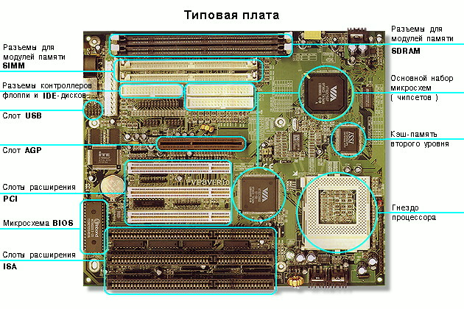

2. Установите местоположение процессора и изучите организацию его системы охлаждения. По маркировке определите тип процессора и фирму-изготовителя.
3. Установите местоположение разъемов для установки модулей оперативной памяти. Выясните их количество и тип используемых модулей (DIMM или SIMM).
4. Установите местоположение слотов для установки плат расширения. Выясните их количество и тип (ISA, VLB, PCI, AGP). Зафиксируйте их различия по форме и цвету:
5. Установите местоположение микросхемы ПЗУ. По наклейке на ней определите производителя системы BIOS данного компьютера.
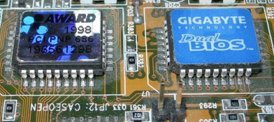

6. Установите местоположение микросхем системного комплекта (чипсета). По маркировке определите тип комплекта и фирму-изготовителя.
7. Заполните отчетные таблицы:
8. Рассмотрите макет платы выполните п.2-7 повторно и внесите недостающие параметры в таблицах.

Задание
Разъем шины | Цвет | Размер
ISA | черный | длинный
PCI | белый | средний
AGP | коричневый | короткий
- Установите местоположение микросхемы ПЗУ. По наклейке на ней определите производителя системы BIOS данного компьютера.
- Установите местоположение микросхем системного комплекта (чипсета). По маркировке определите тип комплекта и фирму-изготовителя.
- Заполните отчетные таблицы:
 | Изготовитель | Модель
Процессор
Чипсет
Система BIOS

Количество разъемов модулей оперативной памяти |  | Количество слотов для установки плат расширения
SIMM | DIMM | ISA | PCI | AGP

Пример выполнение работы
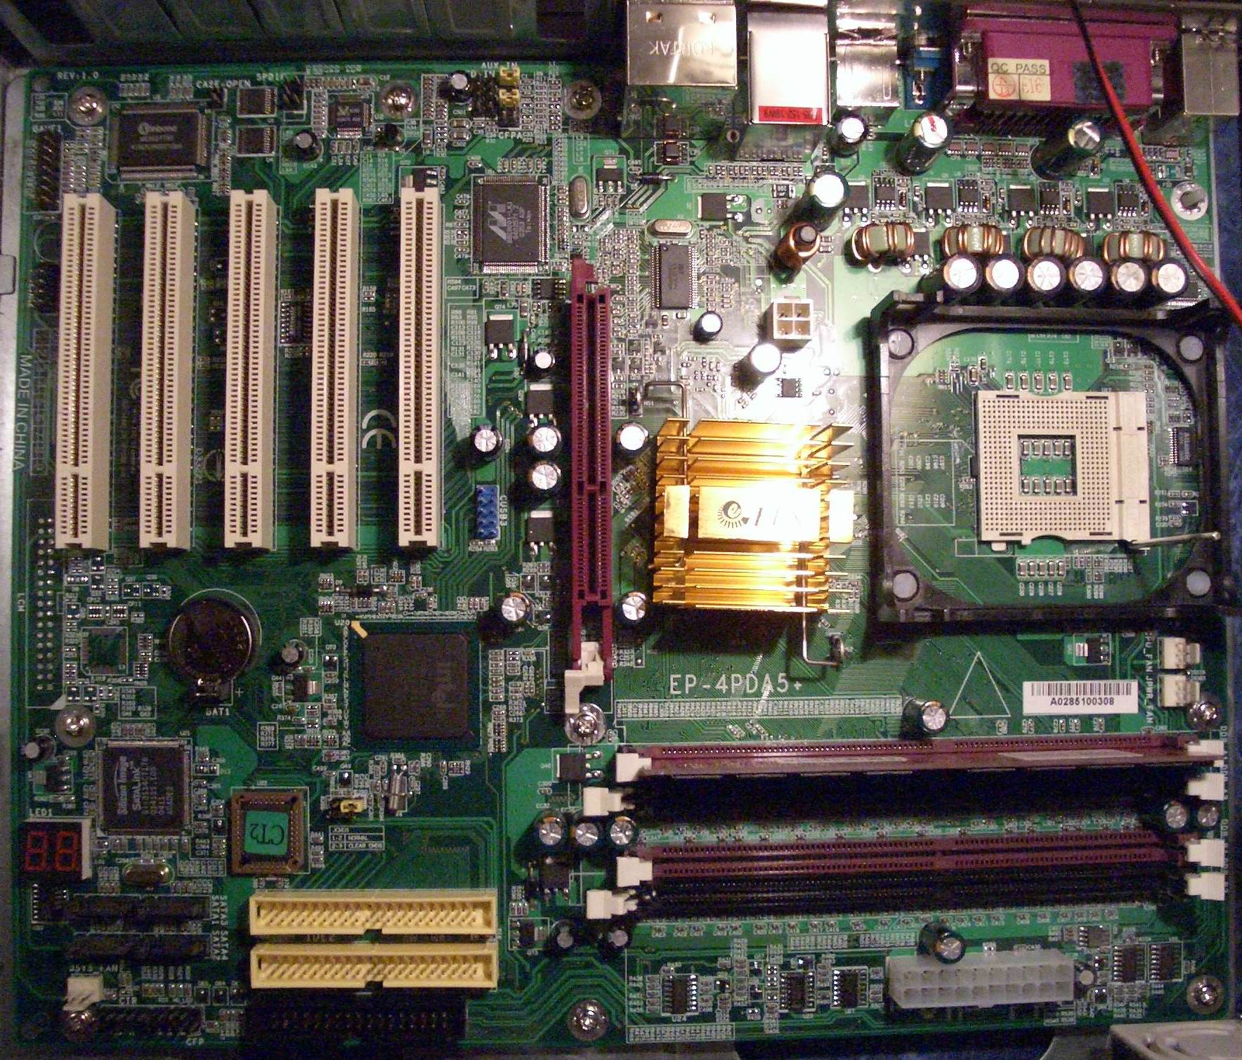
Рис. 1 Материнская плата Epox EP-4PDA5+ (S478, i865PE (800MHz), ATX, SATA_PATA, LAN+RAID)
 | Изготовитель | Модель
Процессор | Intel | Pentium 4
Чипсет | Intel | 865PE
Система BIOS | American Megatrends  AMIBIOS | 686 XU42 6773

Табл.1
Количество разъемов модулей оперативной памяти |  | Количество слотов для установки плат расширения
SIMM | DIMM | ISA | PCI | AGP
- | DDR DIMM, 266 - 400 МГц  2 слота | - | 5 | 1

